Глава 2. Динамическое программирование

Динамическим программированием называется вычислительный метод решения специальных задач математического программирования и оптимального управления, математические модели которых имеют характер многоэтапных и динамических процессов.

§ 1. Основные принципы
динамического программирования

В динамических методах приближения к решению (оптимальному плану) строятся по решениям последовательности аналогичных задач меньшей размерности (состоящих из меньшего числа этапов). Процесс решения как бы развертывается во времени. В статических методах количество этапов фиксировано и итерации представляют собой переходы от одного элемента (плана) к другому в пространстве фиксированной размерности.
Для того чтобы применить методы динамического программирования, необходимо, чтобы математическая модель решаемой задачи имела «динамический характер». Не всегда в исходной постановке задачи удается разглядеть ее «динамический характер». Поэтому очень важно научиться представлять модели в таком виде, в котором выявляются их динамические свойства.
Однако не существует простых правил, механическое применение которых в любой задаче позволяет выявить ее динамические свойства. Это в некоторой степени является искусством. И здесь лучшим учителем является опыт и интуиция.
Многие конкретные оптимизационные задачи удается сформулировать несколькими внешне различными способами, причем в каждой из формулировок в центре внимания находится та или иная структурная зависимость.

Метод динамического программирования основан на трех главных этапах.
1. Инвариантное погружение исходной задачи в семейство аналогичных задач (исходная задача должна принадлежать этому семейству). Реализация этого этапа может быть неоднозначной и в каждом конкретном случае зависит от опыта, изобретательности и интуиции исследователя. От вида инвариантного погружения зависят все последующие построения и эффективность полученного метода в целом. На первом этапе, когда настроено инвариантное погружение, вводится функция Беллмана – оптимальное значение целевой функции произвольной задачи из рассматриваемого семейства.
2. Второй этап решения задачи методом динамического программирования состоит в получении уравнения для функции Беллмана. На этом этапе используется принцип оптимальности Беллмана: оптимальная стратегия обладает тем свойством, что, каков бы ни был путь достижения некоторого состояния, последующие решения должны принадлежать оптимальной стратегии для оставшейся части процесса, начинающегося с этого состояния.
3. Поиск решения уравнения Беллмана и построение по нему решения исходной задачи.
Изложим основные приемы метода динамического программирования на ряде конкретных задач линейного программирования.

§ 2. Задача распределения ресурсов

Имеется сырье в объеме c и n технологических процессов. Если количество x сырья используется в i-м технологическом процессе, то получается прибыль 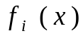. Как распределить сырье между процессами, чтобы получить максимальную прибыль?
Пусть 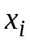 – количество сырья, выделяемое на i-й процесс. Тогда математическая модель сформулированной задачи имеет вид
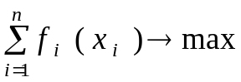, 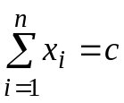, 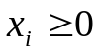, 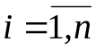. (1)
Специфика задачи нелинейного программирования (1) состоит в том, что его целевая функция и функция ограничений сепарабельны, т.е. представимы в виде суммы функций одной переменной.
Решим задачу (1) методом динамического программирования.
Осуществим первый этап – инвариантное погружение в семейство задач. Для задачи (1) этот этап состоит в рассмотрении совокупности задач распределения ресурсов в объеме y между k технологическими процессами:
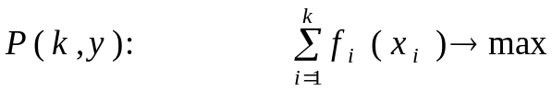, 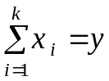, 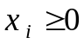, 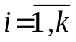, (2)
где 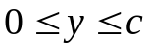, 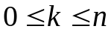 – параметры семейства. При y = c и k = n получим исходную задачу.
Оптимальное значение целевой функции задачи (2) назовем функцией Беллмана 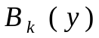:
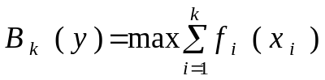, , , . (3)
Перейдем ко второму этапу – составлению уравнения Беллмана на основе принципа оптимальности. Сущность этого принципа для задачи (1) выражается приводимыми ниже рассуждениями.
Отметим, что при составлении уравнения Беллмана проверяется правильность инвариантного погружения. С другой стороны, способ погружения сказывается на виде уравнения.
В задаче (2) с k процессами и запасом сырья y выделим k-му процессу сырье в количестве z, 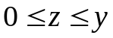. При этом размер прибыли от k-го процесса будет равен 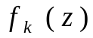.
На оставшиеся процессы с номерами 1, 2, …, k – 1 остается сырья в количестве y – z. Из принципа оптимальности следует, что это сырье y – z между процессами 1, 2, …, k – 1 нужно распределять оптимальным образом, ибо в противном случае при заданном количестве сырья z для k-го процесса можно получить большую прибыль, если сырье в объеме y – z разделить между процессами 1, 2, …, k – 1 оптимальным образом.
Согласно определению (3), размер максимальной прибыли от распределения y – z единиц ресурса между процессами 1, 2, …, k – 1 равен 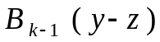.
Таким образом, если запас сырья равен y, то при выделении k-му процессу z единиц ресурса от всех k процессов получаем прибыль
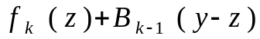. (4)
Изменяя количество z в пределах 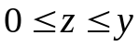, находим значение 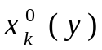 – оптимальное количество сырья на k-й процесс, при котором общая прибыль (4) максимальна:
, 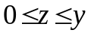. (5)
С другой стороны, согласно (3), максимальная прибыль от k процессов при количестве сырья y равна 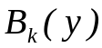. Учитывая это, получаем
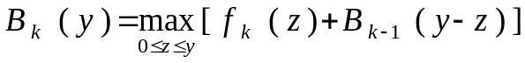, 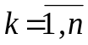, 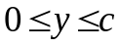. (6)
Параллельно с функцией можно строить функцию 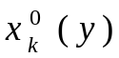, , где – значение параметра 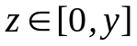, на котором достигается максимум в правой части выражения (6).
Уравнение (6) называется уравнением Беллмана.
Поскольку уравнение (6) рекуррентно относительно аргумента k функции 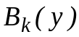, то для его решения необходимо задать начальное условие. Это условие можно получить из (3), если положить k = 1:
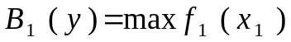, 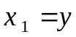, 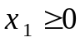.
Таким образом, начальное условие для уравнения Беллмана (6) имеет вид
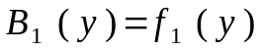. (7)
Рассмотрим третий этап – поиск решения уравнения Беллмана (6), (7) и построение по нему решения исходной задачи.
Начальное условие у нас задано – это условие (7). В уравнении (6) положим k = 2:
. (8)
В этом выражении под знаком максимума стоят известные функции. Поэтому формула (8) позволяет вычислить 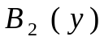 максимизацией известной функции
одной переменной. Положим далее в (6) k = 3:
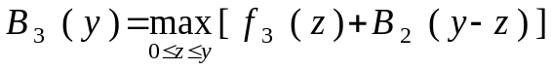.
Функция 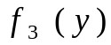 задана, функция определена выше, следовательно, под знаком максимума стоит известная функция и мы можем теперь определить функцию 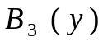 максимизацией известной функции одной переменной z. И так далее. В результате будут построены функции 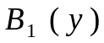, …, 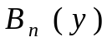, . Согласно (3), число 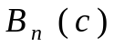 – максимальная прибыль для исходной задачи (1).
Чтобы найти оптимальное распределение сырья по технологическим процессам, обратимся к выражению (5) и совершим обратный ход решения уравнения Беллмана.
Положим в (5) k = n, y = c и, согласно (5), найдем число 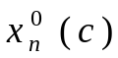, которое, по определению, равно оптимальному количеству сырья, выделяемому на процесс n, если объем сырья на все n процессов равен c. Таким образом, компонента 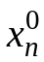 оптимального плана 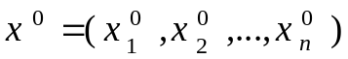 исходной задачи (1) определена: 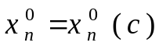.
Если n-му процессу выделили единиц сырья, то на остальные n-1 процессов осталось 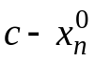 единиц.
Положим в (5) 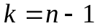, 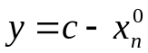 и найдем 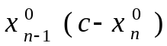. По определению равно оптимальному количеству сырья, которое дается (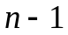)-му процессу при условии, что единиц сырья надо разделить оптимальным образом между первыми процессами. Таким образом, получаем 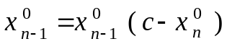.
Продолжив процесс решения, найдем компоненты 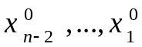 решения исходной задачи (1). Проанализируем результат.

Достоинства метода:
1. Исходная задача (1) максимизации по n переменным свелась к (n–1) задачам (6) максимизации по одной переменной, причем результат – глобально оптимальный план.
2. В процессе решения не использовались аналитические свойства элементов задачи, исходные функции могли быть заданы таблично, графически, алгоритмически и т.д.
3. По результатам вычислений 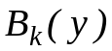 легко построить решение задачи (1) при варьированных значениях параметров c и n, что позволяет провести анализ чувствительности решений задачи (1) к изменениям указанных параметров.

Недостатки метода
Основным недостатком метода является «проклятие размерности». Суть этого недостатка состоит в том, что при решении уравнения Беллмана (6) приходится запоминать функции 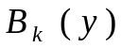. В рассмотренной выше задаче с распределением сырья одного вида ими оказались функции одного аргумента. В общем случае количество аргументов равно количеству видов сырья. Табулирование функций многих переменных (n > 2) требует очень много места в оперативной памяти, что затрудняет реализацию метода.
Существуют способы борьбы с «проклятием размерности», но эти способы годятся не для всех задач.

Пример. Рассмотрим пример с данными из табл. 2.1.

Таблица 2.1
c = 5, n = 3
x | 0 | 1 | 2 | 3 | 4 | 5
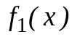 | 0 | 1 | 2 | 3 | 4 | 5
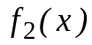 | 0 | 0 | 1 | 2 | 4 | 7
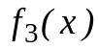 | 0 | 2 | 2 | 3 | 3 | 5

Определим функции Беллмана по правилу: ,
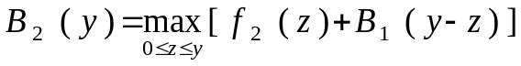,
Например,
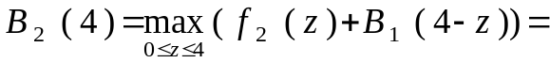
.
Значения функций Беллмана представим в табл. 2.2, где в каждой клетке наряду со значением функции Беллмана в скобках укажем значение , на котором достигает максимума правая часть уравнения (6).

Таблица 2.2
y | 1 | 2 | 3 | 4 | 5
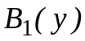 | 1 | 2 | 3 | 4 | 5
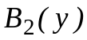 | 1(0) | 2(0) | 3(0) | 4(0,4) | 7(5)
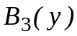 | 2(1) | 3(1) | 4(1) | 5(1) | 7(0)

Из табл. 2.2 видно, что максимальная прибыль в рассматриваемой задаче равна 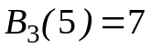. Найдем оптимальное распределение ресурсов. Поскольку 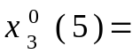 = 0, то третьему технологическому процессу назначаются ресурсы в объеме 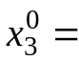0. На остальные процессы 1 и 2 остается ресурсов 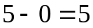. Прибыль от реализации процессов 1, 2 при объеме ресурсов 5 равна 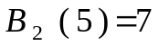 и 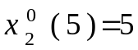. Значит, второму процессу назначается ресурс в объеме 5: 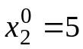. На первый процесс остается ресурса в объеме 5 – 5 = 0. Следовательно, 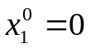. Получили оптимальный план (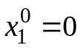, 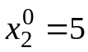, 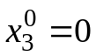).
Изменим теперь в задаче одно условие: положим теперь c = 4. Согласно таблице, имеем: 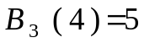 – это максимальная прибыль, 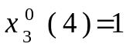. Следовательно, на первый и второй процессы остается ресурса в объеме 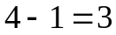. Далее по таблице находим 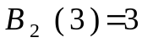 и 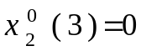. На первый процесс остается ресурса в объеме 3 – 0 = 3. Оптимальный план распределения ресурсов (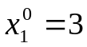, 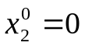, 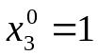).

§ 3. Задача сетевого планирования

В сетевом планировании исследуются проблемы реализации сложных проектов (комплексов работ), состоящих из большого количества отдельных работ, которые должны выполняться в определенной технологической последовательности. Одна из основных задач сетевого планирования – расчет времени выполнения проекта.
Составим сетевую модель задачи. Факт (явление) начала (или окончания) какого-либо множества работ из заданной совокупности работ проекта назовем событием и поставим ему в соответствие узел i∈I. Работу, которая может начаться после события i∈I и которая предшествует событию j, обозначим дугой (i, j) ∈ U. Ни одна работа (i, j) ∈ U не может начаться, если не завершены все работы (k, i) ∈ U, k ∈ 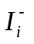 = {k ∈ I: ∃ (k, i) ∈ U}, т.е. ни одна работа (i, j) ∈ U не может начаться до наступления события i; момент наступления события i определяется моментом завершения всех работ (k, i), k ∈ .
На сети S = {I, U} выделим два узла: s – начальное событие (начало выполнения проекта) и t – конечное событие (завершение проекта). По построению верны соотношения 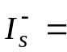 ∅, 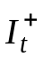 = ∅, где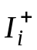 = {j ∈ I: ∃ (i, j) ∈ U}.
Каждой дуге (i, j) ∈ U припишем одну характеристику 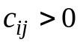 – время выполнения работы (i, j). Обозначим через 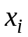, i ∈ I, момент наступления события i; 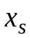 = 0. Из технологических требований, имеющихся в проекте и отраженных в структуре сети S, следуют неравенства
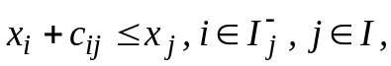 (9)
которые означают, что событие j наступает не раньше, чем будут завершены все работы (i, j), i ∈ 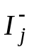, которые предшествуют этому событию j.
Из (9) следует, что в сети S нет контуров. Действительно, предположим, что в S существует контур и обозначим через  ⊂ U дуги этого контура. Просуммируем неравенства (9) по дугам (i, j) ∈ и получим

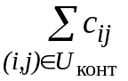 ≤ 0.
Однако это противоречит предположению c_{ij} > 0, (i, j) ∈ U.

Далее будем предполагать, что
≠ ∅, i ∈ I \ t; 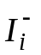 ≠ ∅, i ∈ I \ s,
ибо этого всегда можно добиться, модифицируя сеть S и не нарушая технологической последовательности выполнения работ.
Минимальное время выполнения проекта определяется наименьшим числом 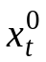, которое в совокупности с числами
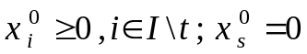 (10)

удовлетворяет неравенствам (9).
Поскольку для окончания проекта необходимо, чтобы все работы были завершены, то длина каждого пути из s в t, равная сумме Σ c_{ij} , вычисленной вдоль дуг пути, не меньше чем 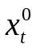. Чтобы убедиться в этом, достаточно сложить неравенства (9) вдоль этого пути. С другой стороны, очевидно, что найдется такая последовательность работ, составляющая путь из s в t, общая продолжительность которых равна .
Таким образом, задача вычисления сводится к поиску пути из s в t с максимальной длиной 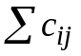. Такой путь принято называть критическим.
Заметим, что сформулированная задача:
найти 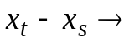 min при условиях (9), (10) (11)
является двойственной к задаче о потоке минимальной стоимости на сети S [2, 7] с дуговыми стоимостями – 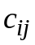 < 0 и интенсивностями узлов 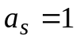, 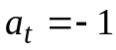, a_{t} = –1, 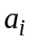 = 0, i ∈ I \ {s, t}. При этом числа 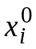, i ∈ I – оптимальные потенциалы в задаче о потоке минимальной стоимости. Следовательно, задачу (11) можно решать методом потенциалов, который мы рассмотрим в курсе «Методы оптимизации» [9].
Используя специфику задачи (11), решим её методом динамического программирования. Итак, мы решаем задачу о построении критического (максимального) пути из s в t.
Согласно общей схеме динамического программирования, осуществим первый этап – инвариантное погружение в семейство задач.
Общая задача семейства состоит в построении максимального пути из s в любой узел j ∈ I. Длина B_{j} этого пути называется функцией Беллмана.
Осуществим второй этап – составим уравнение Беллмана, которому удовлетворяет функция Беллмана B_{j}. Для этого поступим следующим образом. Будем исследовать пути из s в j. Вначале предположим, что последней дугой пути из s в j является дуга (i, j) ∈ U, где i ∈ 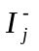, и что в узел i из s мы попали вдоль пути максимальной длины, т. е. вдоль пути длины B_{i}. Тогда длина рассматри-ваемого пути из s в j через i равна
B_{i} + с_{ij} . (12)
Переберем все узлы i∈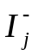 и найдем максимальное среди чисел (12):
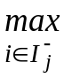 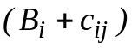. (13)
Рассуждая от противного, легко показать, что число (13) равно длине максимального пути из s в j. По определению длина максимального пути из s в j равна B_{j} , следовательно,
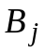 = 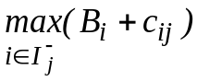. (14)
Уравнение (14) – это уравнение Беллмана.
Значение функции Беллмана для узла s известно:
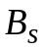 = 0. (15)
Равенство (15) – краевое (начальное) условие для уравнения (14).
В отличие от рассмотренного ранее примера уравнение Беллмана (14) не является явно рекуррентным.
Для решения уравнения (14) с начальным условием (15) разработаем специальный метод, называемый методом пометок.

Алгоритм метода пометок. Обозначим через I* множество узлов i ∈ I, для которых известна функция Беллмана B_{i}. Множество I* не пусто, так как,
согласно (7), s ∈ I*. Если t∈I*, то задача решена, B_{t} – длина максимального пути
из s в t. Для восстановления этого пути надо осуществить «обратный ход» решения уравнения Беллмана. Эту процедуру рассмотрим ниже. Для того чтобы легче осуществить «обратный ход», будем для узлов i ∈ I* кроме функции Беллмана B_{i} задавать еще функцию f(i) ∈ I. На первом шаге имеем
I* = {s}, B_{s} = 0, f(s) = 0.
Пусть t ∉ I*. В сети S построим множество узлов w(I*) = {j ∈ I: (i, j) ∈ U, j ∉ I*, i ∈ I*}, соседних с I*. В силу того, что в сети S нет контуров, среди узлов j ∈ w(I*) обязательно найдется узел j*, для которого
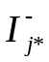 ⊂ I*. (16)
Поскольку для узлов i ∈ I* значения B_{i} функции Беллмана уже известны, то из уравнения (14) можно найти

B_{j*} = 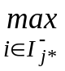(c_{ij*} + B_{i}) = c_{i*j*} + B_{i*}. (17)
Полагаем I* = I* ∪ j* , f(j*) = i* и переходим к следующей итерации.

Замечание. Узлов типа j*, для которых верно (16), может оказаться несколько. Для всех них по правилам (17) находим функцию Беллмана и функцию f(j) и все эти узлы добавляем к множеству I*.
Очевидно, что через конечное число (меньшее либо равное | I |) шагов мы придем к ситуации, когда t ∈ I*. Это означает, что задача решена: B_{t} – длина максимального пути из s в t.
Осуществим «обратный ход» для нахождения максимального пути: {t, i₁, i₂, …, i_{k}, s} по правилу:
i₁ = f(t), i₂ = f(i₁), …, i_{k} = f(i_{k-1}), s = f(i_{k} ). (18)
Пример. Рассмотрим сеть, изображенную на рис. 2.1, где s = 1, t = 4.
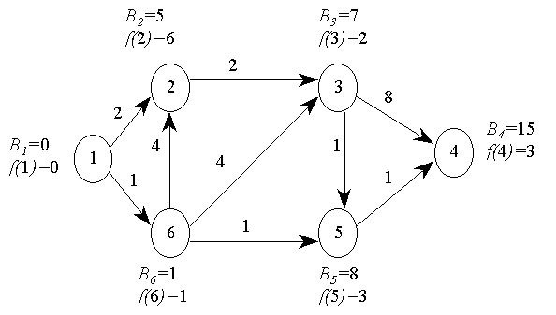

Рис. 2.1

Числа, указанные на дугах, равны длине соответствующей дуги. На этом же рисунке приведены значения функции Беллмана 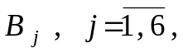 определенные по методу пометок. Вторые метки 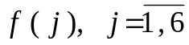, позволяют восстановить критический путь из s в t по правилу (18):

Следовательно, искомый путь имеет вид

Замечание. Работы, входящие в критический путь, должны начинаться в строго фиксированные моменты времени: например, работа (i, j) ∈ U_{кр.путь} не может (чисто физически) начаться раньше момента времени 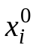; если же она начнется позже момента , то это приведет к увеличению времени выполнения всего проекта.
Для работ, не принадлежащих критическому пути, есть возможность несколько варьировать момент их начала без увеличения общей продолжительности выполнения всего проекта. Пусть (i, j) ∉ U_{кр.путь}, тогда работа (i, j) чисто физически не может начаться раньше момента 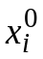. Но мы можем начать работу (i, j) в любой момент вида

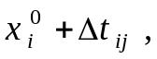 где 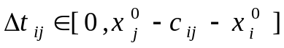,

без ущерба для общего времени выполнения проекта.
Эту возможность «сдвига» работ некритического пути используют при сетевом планировании распределения ресурсов (например трудовых ресурсов), при решении следующей задачи: определить такие 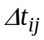, (i, j) ∈ U, чтобы в каждый момент времени для выполнения текущих работ требовалось минимальное количество рабочих. Моменты времени , i ∈ I, считаются уже найденными и фиксированными.

Определения основных понятий на сети S приведены в главе 3.

